 | SPITALUL CLINIC CĂI FERATE CONSTANŢA  Constanţa, B-dul I.C. Brătianu nr.35-37, et.2,  CUI 4210790,  A.S.F. nr. 145 din 31.07.2023, CAEN 8610, 8622, 8690  Telefon:0241.485.382, Fax:0241.583.713  e-mail:spunivcf_cta@yahoo.com www.spitalcfconstanta.ro | 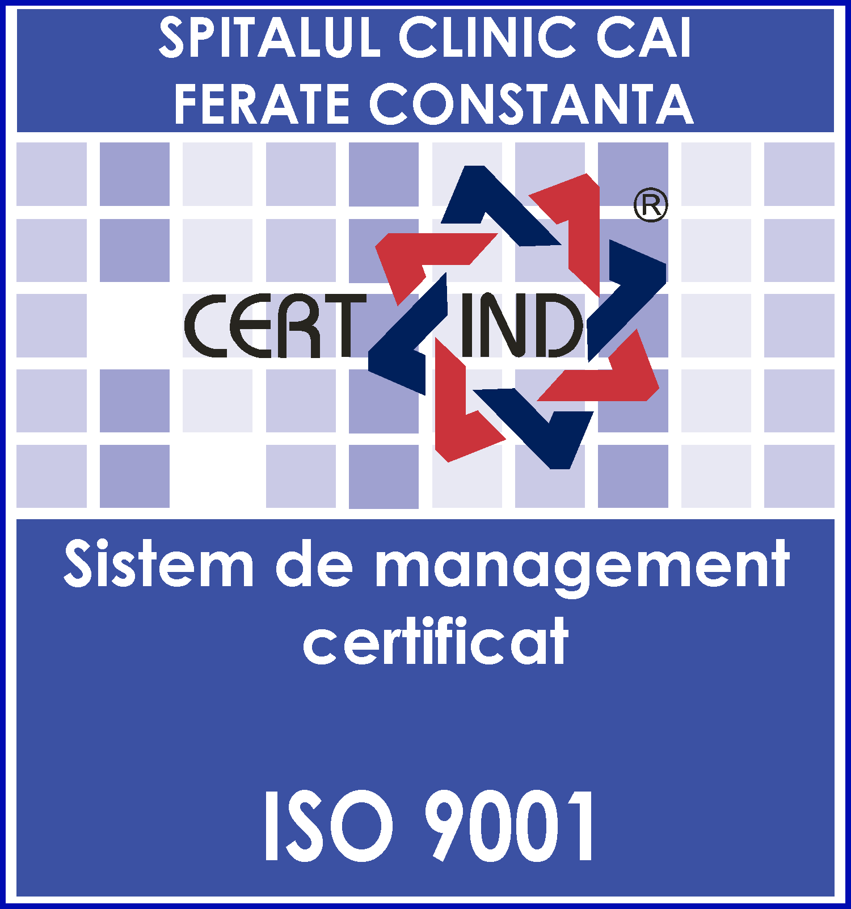

Nr. ______ din ______

AVIZAT,
COLEGIUL MEDICILOR
JUDETUL CONSTANTA
CĂTRE,
MINISTERUL SĂNĂTĂȚII PUBLICE
DIRECȚIA GENERALĂ DE DEZVOLTARE PROFESIONALĂ ȘI RESURSE UMANE
„SPITALUL CLINIC CF CONSTANȚA organizează concurs în conformitate cu prevederile ORDINULUI nr. 166 din 26 ianuarie 2023 pentru aprobarea metodologiilor privind organizarea şi desfăşurarea concursurilor de ocupare a posturilor vacante şi temporar vacante de medic, medic stomatolog, farmacist, biolog, biochimist şi chimist din unităţile sanitare publice sau din direcţiile de sănătate publică, precum şi a funcţiilor de şef de secţie, şef de laborator şi şef de compartiment din unităţile sanitare fără paturi sau din direcţiile de sănătate publică, respectiv a funcţiei de farmacist-şef în unităţile sanitare publice cu paturi, dupa cum urmeaza:
- 1 post vacant de execuție pe perioadă nedeterminată, 7 ore pe zi, 35 de ore pe săptămână, de MEDIC SPECIALIST – SPECIALITATEA NEFROLOGIE - Cabinet medical – Ambulatoriu Integrat;
Condițiile generale de participare sunt:
a) are cetatenia romana sau cetatenia unui alt stat membru al Uniunii Europene, a unui stat parte la Acordul privind Spatiul Economic European (SEE) sau cetatenia Confederatiei Elvetiene;
b) cunoaste limba romana, scris si vorbit;
c) are capacitate de munca in conformitate cu prevederile Legii nr.53/2003 - Codul muncii, republicata, cu modificarile si completarile ulterioare;
d) are o stare de sanatate corespunzatoare postului pentru care candideaza, atestata pe baza adeverintei medicale eliberate de medicul de familie sau de unitatile sanitare abilitate;
e) indeplineste conditiile de studii, de vechime in specialitate si, dupa caz, alte conditii specifice potrivit cerintelor postului scos la concurs, inclusiv conditiile de exercitare a profesiei;
f) nu a fost condamnata definitiv pentru savarsirea unei infractiuni contra securitatii nationale, contra autoritatii, contra umanitatii, infractiuni de coruptie sau de serviciu, infractiuni de fals ori contra infaptuirii justitiei, infractiuni savarsite cu intentie care ar face o persoana candidata la post incompatibila cu exercitarea functiei contractuale pentru care candideaza, cu exceptia situatiei in care a intervenit reabilitarea;
g) nu executa o pedeapsa complementara prin care i-a fost interzisa exercitarea dreptului de a ocupa functia, de a exercita profesia sau meseria ori de a desfasura activitatea de care s-a folosit pentru savarsirea infractiunii sau fata de aceasta nu s-a luat masura de siguranta a interzicerii ocuparii unei functii sau a exercitarii unei profesii;
h) nu a comis infractiunile prevazute la art. 1 alin. (2) din Legea nr. 118/2019 privind Registrul national automatizat cu privire la persoanele care au comis infractiuni sexuale, de exploatare a unor persoane sau asupra minorilor, precum si pentru completarea Legii nr. 76/2008 privind organizarea si functionarea Sistemului National de Date Genetice Judiciare, cu modificarile ulterioare, pentru domeniile prevazute la art. 35 alin. (1) lit. h) din Hotararea Guvernului nr. 1336/2022 pentru aprobarea Regulamentului-cadru privind organizarea si dezvoltarea carierei personalului contractual din sectorul bugetar platit din fonduri publice;.
i) persoana să aibă capacitate deplină de exercițiu.
Condițiile specifice necesare în vederea participării la concurs și a ocupării funcției contractuale stabilite pe baza atribuțiilor corespunzătoarepostului, sunt:
Pentru postul de medic specialist Nefrologie:
- Studii : superioare de medicină, certificat de medic specialist- specialitatea nefrologie;
- Studii complementare : -
- Vechime in specialitatea studiilor: fara conditii de vechime – medic specialist.
Pentru înscrierea la concurs, candidații vor depune un dosar care va conține următoarele documente:
a) formularul de inscriere la concurs, conform modelului prevazut in anexa nr. 2 la Hotararea Guvernului nr. 1.336/2022 pentru aprobarea Regulamentului-cadru privind organizarea si dezvoltarea carierei personalului contractual din sectorul bugetar platit din fonduri publice (HG nr. 1.336/2022);
b) copia de pe diploma de licenta si certificatul de specialist sau primar pentru medici, medici stomatologi, farmacisti si, respectiv, adeverinta de confirmare in gradul profesional pentru biologi, biochimisti sau chimisti;
c) copie a certificatului de membru al organizatiei profesionale cu viza pe anul in curs;
d) dovada/inscrisul din care sa rezulte ca nu i-a fost aplicata una dintre sanctiunile prevazute la art. 455 alin. (1) lit. e) sau f), la art. 541 alin. (1) lit. d) sau e), respectiv la art. 628 alin. (1) lit. d) sau e) din Legea nr. 95/2006 privind reforma in domeniul sanatatii, republicata, cu modificarile si completarile ulterioare, ori cele de la art. 39 alin. (1) lit. c) sau d) din Legea nr. 460/2003 privind exercitarea profesiunilor de biochimist, biolog si chimist, infiintarea, organizarea si functionarea Ordinului Biochimistilor, Biologilor si Chimistilor in sistemul sanitar din Romania;
e) acte doveditoare pentru calcularea punctajului prevazut in anexa nr. 3 la ordin;
f) certificat de cazier judiciar sau, dupa caz, extrasul de pe cazierul judiciar;
g) certificatul de integritate comportamentala din care sa reiasa ca nu s-au comis infractiuni prevazute la art. 1 alin. (2) din Legea nr. 118/2019 privind Registrul national automatizat cu privire la persoanele care au comis infractiuni sexuale, de exploatare a unor persoane sau asupra minorilor, precum si pentru completarea Legii nr. 76/2008 privind organizarea si functionarea Sistemului National de Date Genetice Judiciare, cu modificarile ulterioare, pentru candidatii inscrisi pentru posturile din cadrul sistemului de invatamant, sanatate sau protectie sociala, precum si orice entitate publica sau privata a carei activitate presupune contactul direct cu copii, persoane in varsta, persoane cu dizabilitati sau alte categorii de persoane vulnerabile ori care presupune examinarea fizica sau evaluarea psihologica a unei persoane;
h) adeverinta medicala care sa ateste starea de sanatate corespunzatoare, eliberata de catre medicul de familie al candidatului sau de catre unitatile sanitare abilitate cu cel mult 6 luni anterior derularii concursului si certificat medical format A5, examen psihiatrie, examen psihologie clinica, examen neurologic.;
i) copia actului de identitate sau orice alt document care atesta identitatea, potrivit legii, aflate in termen de valabilitate;
j) copia certificatului de casatorie sau a altui document prin care s-a realizat schimbarea de nume, dupa caz;
k) curriculum vitae, model comun european.
Documentele prevazute la lit. d) si f) sunt valabile 3 luni si se depun la dosar in termen de valabilitate.

CALENDARUL DE DESFĂȘURARE A CONCURSULUI
Nr. crt | Activități | Data
1. | Publicarea anunțului | 04.03.2024
2. | Data limită pentru depunerea dosarelor de participare la la concurs | 18.03.2024 ora 14.00
3. | Selecția dosarelor de către membrii comisiei de concurs | 19.03.2024
4. | Afisarea rezultatului soluționări | 20.03.2024 ora 14.00
5. | Depunerea contestatiilor privind rezultatul selecției dosarelor | 21.03.2024 ora 14.00
6. | Afișarea rezultatului soluționării contestațiilor | 22.03.2024 ora 14.00
7. | Susținerea probei scrise | 26.03.2024 ora 10.00
8. | Afisarea rezultatului probei scrise | 27.03.2024 ora 10.00
9. | Depunerea contestațiilor privind rezultatele probei scrise | 28.032024 ora 10.00
10. | Afișarea rezultatului soluționării contestațiilor | 29.03.2024 ora 14.00
11. | Susținerea probei clinice | 01.04.2024 ora 10.00
12. | Comunicarea rezultatelor după susținerea probei clinice | 02.04.2024 ora 10.00
13. | Depunerea contestațiilor privind rezultatul probei clinice | 03.04.2024 ora 10.00
14. | Afișarea rezultatului soluționării contestațiilor | 04.04.2024 ora 14.00
15. | Afișarea rezultatului final al al concursului | 05.04.2024 ora 10.00

Informații suplimentare se pot obtine de la sediul instituției Bdul I.C.Brătianu nr. 35-37 Constanța si de pe webside https://www.spitalcfconstanta.ro.
Tematica de concurs și Bibliografia este cea de medic specialist în specialitatea nefrologie și se află pe site-ul Ministerului Sănătății www.ms.ro.

MANAGER,
DR. BOTEZATU IULIANA Întocmit,
Ec. Blînda Daniela

